后台服务工具ldap：统一用户中心ldap工具使用以及安装
选择服务器：10.211.55.8
- 安装OpenLDAP
- 安装
yum -y install openldap openldap-servers openldap-clients openldap-devel compat-openldap
安装完之后查看自动创建了ldap用户：
[root@bigdata2 ~]# tail -n 1 /etc/passwd
ldap:x:55:55:LDAP User:/var/lib/ldap:/sbin/nologin
查看安装了哪些包：
[root@bigdata2 ~]# rpm -qa |grep openldap
openldap-2.4.40-16.el6.x86_64
openldap-devel-2.4.40-16.el6.x86_64
compat-openldap-2.3.43-2.el6.x86_64
openldap-clients-2.4.40-16.el6.x86_64
openldap-servers-2.4.40-16.el6.x86_64
- 介绍ldap相关配置文件信息
/etc/openldap/slapd.conf：OpenLDAP的主配置文件，记录根域信息，管理员名称，密码，日志，权限等
/etc/openldap/slapd.d/*：这下面是/etc/openldap/slapd.conf配置信息生成的文件，每修改一次配置信息，
这里的东西就要重新生成
/etc/openldap/schema/*：OpenLDAP的schema存放的地方
/var/lib/ldap/*：OpenLDAP的数据文件
/usr/share/openldap-servers/slapd.conf.obsolete 模板配置文件
/usr/share/openldap-servers/DB_CONFIG.example 模板数据库配置文件

OpenLDAP监听的端口：
默认监听端口：389（明文数据传输）
加密监听端口：636（密文数据传输）
- 初始化配置信息
[root@bigdata2 ldap]# cp /usr/share/openldap-servers/DB_CONFIG.example /var/lib/ldap/DB_CONFIG
[root@bigdata2 ldap]# cp /usr/share/openldap-servers/slapd.conf.obsolete /etc/openldap/slapd.conf
- 修改配置文件
直接运行slappasswd命令（密码我输入的是123456）：
[root@bigdata2 ldap]# slappasswd
New password:
Re-enter new password:
{SSHA}L7pAtZ6Dn37Oh0nR8KkuZZeuKnUVQrR3
将生成的秘钥拷贝到/etc/openldap/slapd.conf，rootpwd和秘钥之间用tab键隔开
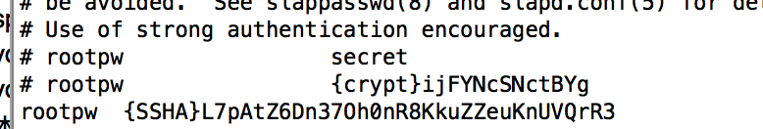
接着修改如下：
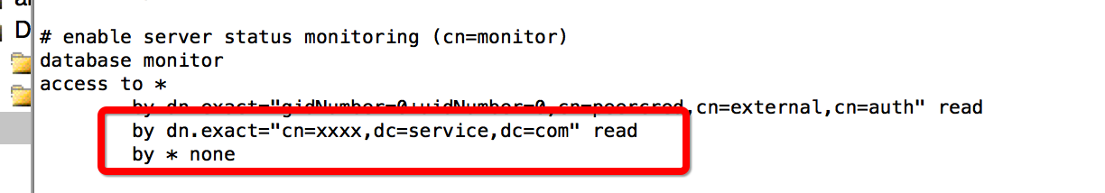
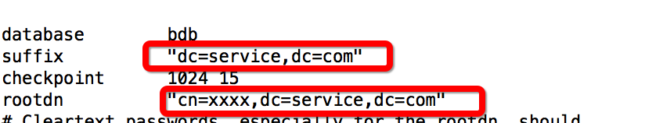
启动LDAP的slapd服务，并设置自启动：
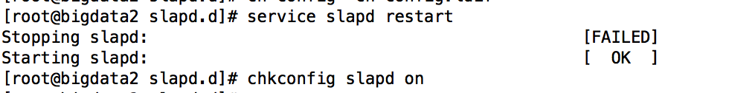
赋予配置目录相应的权限：
[root@bigdata2 slapd.d]# chown -R ldap:ldap /var/lib/ldap
[root@bigdata2 slapd.d]# chown -R ldap:ldap /etc/openldap/
测试配置文件是否有错误：
[root@bigdata2 slapd.d]# slaptest -f /etc/openldap/slapd.conf
config file testing succeeded
删除最先的配置文件生成的信息：
[root@bigdata2 slapd.d]# rm -rf /etc/openldap/slapd.d/*
重新生成配置文件：
[root@bigdata2 slapd.d]# slaptest -f /etc/openldap/slapd.conf -F /etc/openldap/slapd.d/
config file testing succeeded
查看是否生成的是自己修改的配置文件信息：
cat /etc/openldap/slapd.d/cn\=config/olcDatabase\=\{2\}bdb.ldif
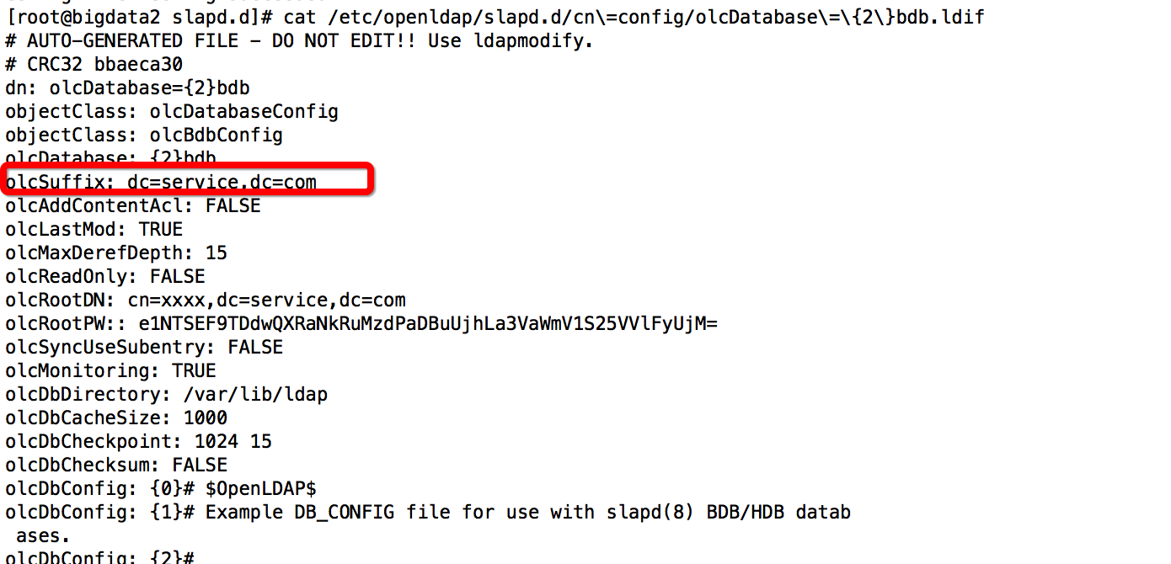
授权新配置文件：
[root@bigdata2 slapd.d]# chown -R ldap.ldap /etc/openldap/slapd.d/
重启：
[root@bigdata2 slapd.d]# service slapd restart
Stopping slapd: [ OK ]
Starting slapd: [ OK ]

安装完成！
- 安装PhpLDAPAdmin
- 安装PhpLDAPAdmin
yum install -y phpldapadmin
- 修改phpldapadmin的配置文件
vim /etc/httpd/conf.d/phpldapadmin.conf
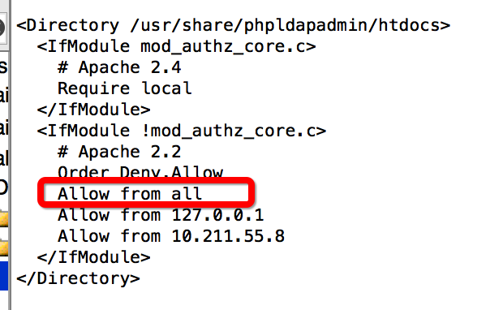
vim /etc/phpldapadmin/config.php
将如下第一个注释去掉，第二加上注释：
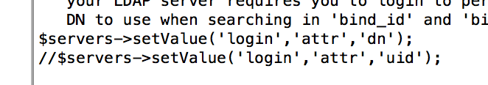
重启服务：
/etc/init.d/httpd restart
访问如下：
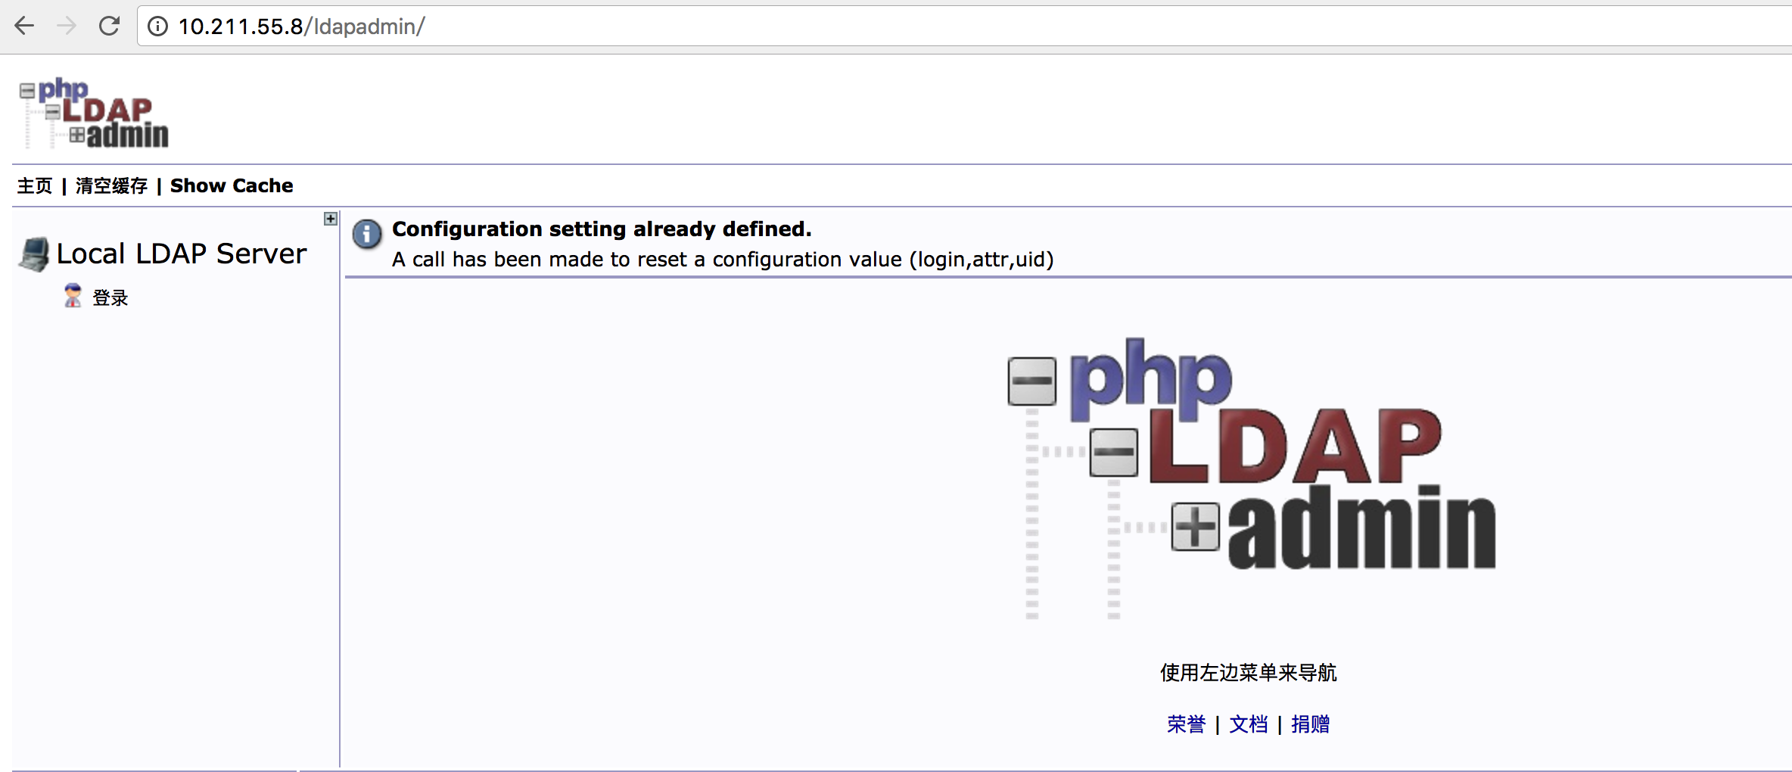

这样是登录不了的，需要做如下配置：
服务器随便找个目录然后执行：vi root.ldif
dn: dc=service,dc=com
objectclass: dcObject
objectclass: organization
o: Yunzhi,Inc.
dc: service

dn: cn=xxxx,dc=service,dc=com
objectclass: organizationalRole
然后执行如下命令：
ldapadd -x -D "cn=xxxx,dc=service,dc=com" -W -f root.ldif
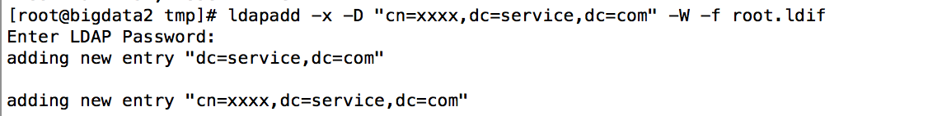
然后再去登录服务器：
账号：cn=xxxx,dc=service,dc=com
密码：123456
